江苏省仪征中学2024—2025学年度第二学期高三化学学科导学案
无机化工流程专题1
研制人：叶雯静 审核人：朱萍
班级：__________姓名：__________学号：________授课日期：2025.03.03
【本课在课程标准中的描述】
运用化学反应原理及相关知识来解决化工生产中实际问题的能力。
【学习目标】
练习物质制备类工艺流程题。
【学习过程】
导学：方法建模
1．破题关键
(1)看原料：明确化工生产或化学实验所需的材料。
(2)看目的：把握题干中的“制备”或“提纯”等关键词，确定化工生产或化学实验的目的。
(3)看箭头：进入的是投料(即反应物)；出去的是产品(即生成物，包括主产物和副产物)。
(4)看三线：主线主产品；分支副产品；回头为循环。
(5)找信息：明确反应条件的控制和分离、提纯的方法。
(6)关注所加物质的可能作用：参与反应、提供反应氛围、满足定量要求。
2．破题方法
(1)首尾分析法
破解无机物制备工艺流程原理与过程。对一些线性流程工艺(从原料到产品为“一条龙”的生产工序)题，首先对比分析流程图中第一种物质(原材料)与最后一种物质(产品)，找出原材料与产品之间的关系，弄清生产过程中原材料转化为产品的基本原理和分离、提纯的化工工艺，然后结合题设的问题，逐一推敲解答。
(2)截段分析法
对于用同样的原材料生产两种或多种产品(包括副产品)的工艺流程题，用截段分析法更容易找到解题的切入点。关键在于看清主、副产品是如何分开的，以此确定截几段更合适，一般截段以产品为基准点。
(3)交叉分析法
有些化工生产选用多组原材料，先合成一种或几种中间产品，再用这一中间产品与部分其他原材料生产所需的主要产品，这种题适合用交叉分析法。就是将提供的工艺流程示意图结合常见化合物的制取原理划分成几条生产流水线，然后上下交叉分析。
(4)掌握“5种”原料预处理(研磨、水浸、酸浸、灼烧、煅烧)的作用和“5种”控制反应条件(调溶液pH、控制温度、使用催化剂、趁热过滤、冰水洗涤)的目的。
导思：小结提取流程信息的方法。
导练：
例1．(2021·全国乙卷，26)磁选后的炼铁高钛炉渣，主要成分有TiO₂、SiO₂、Al₂O₃、MgO、CaO以及少量的Fe₂O₃。为节约和充分利用资源，通过如下工艺流程回收钛、铝、镁等。
INCLUDEPICTURE "F:\\米昕\\2021\\二轮\\大二轮 化学 江苏专用\\A-80.TIF" \* MERGEFORMATINET INCLUDEPICTURE "F:\\米昕\\2021\\二轮\\大二轮 化学 江苏专用\\word\\第二篇\\A-80.TIF" \* MERGEFORMATINET INCLUDEPICTURE "F:\\米昕\\2021\\二轮\\步步高 大二轮 化学 老教材新高考 江苏专用\\全书完整的Word版文档\\第二篇\\题型一\\A-80.TIF" \* MERGEFORMATINET INCLUDEPICTURE "E:\\吕芳\\2021\\看ppt\\步步高 大二轮 化学 老教材新高考 江苏专用\\全书完整的Word版文档\\第二篇\\题型一\\A-80.TIF" \* MERGEFORMATINET 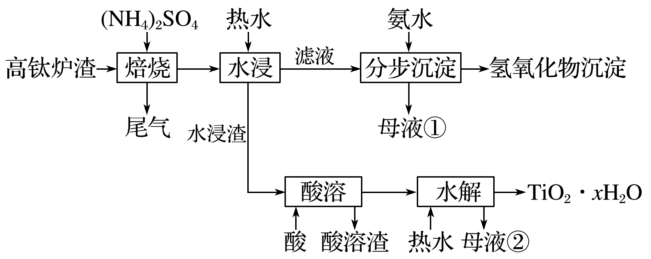
该工艺条件下，有关金属离子开始沉淀和沉淀完全的pH见下表
金属离子 | Fe^{3＋} | Al^{3＋} | Mg^{2＋} | Ca^{2＋}
开始沉淀的pH | 2.2 | 3.5 | 9.5 | 12.4
沉淀完全(c＝1.0×10^{－5} mol·L^{－1})的pH | 3.2 | 4.7 | 11.1 | 13.8
(1)“焙烧”中，TiO₂、SiO₂几乎不发生反应，Al₂O₃、 MgO、CaO、 Fe₂O₃转化为相应的硫酸盐。写出Al₂O₃转化为NH₄Al(SO₄)₂的化学方程式：____________________________。
(2)“水浸”后“滤液”的pH约为2.0，在“分步沉淀”时用氨水逐步调节pH至11.6，依次析出的金属离子是__________________________。
(3)“母液①”中Mg^{2＋}浓度为_______________mol·L^{－1}。
(4)“水浸渣”在160 ℃“酸溶”，最适合的酸是_______，“酸溶渣” 的成分是__________。
(5)“酸溶”后，将溶液适当稀释并加热，TiO^{2＋}水解析出TiO₂·xH₂O沉淀，该反应的离子方程式是______________________________。
(6)将“母液①”和“母液②”混合，吸收尾气，经处理得____________， 循环利用。

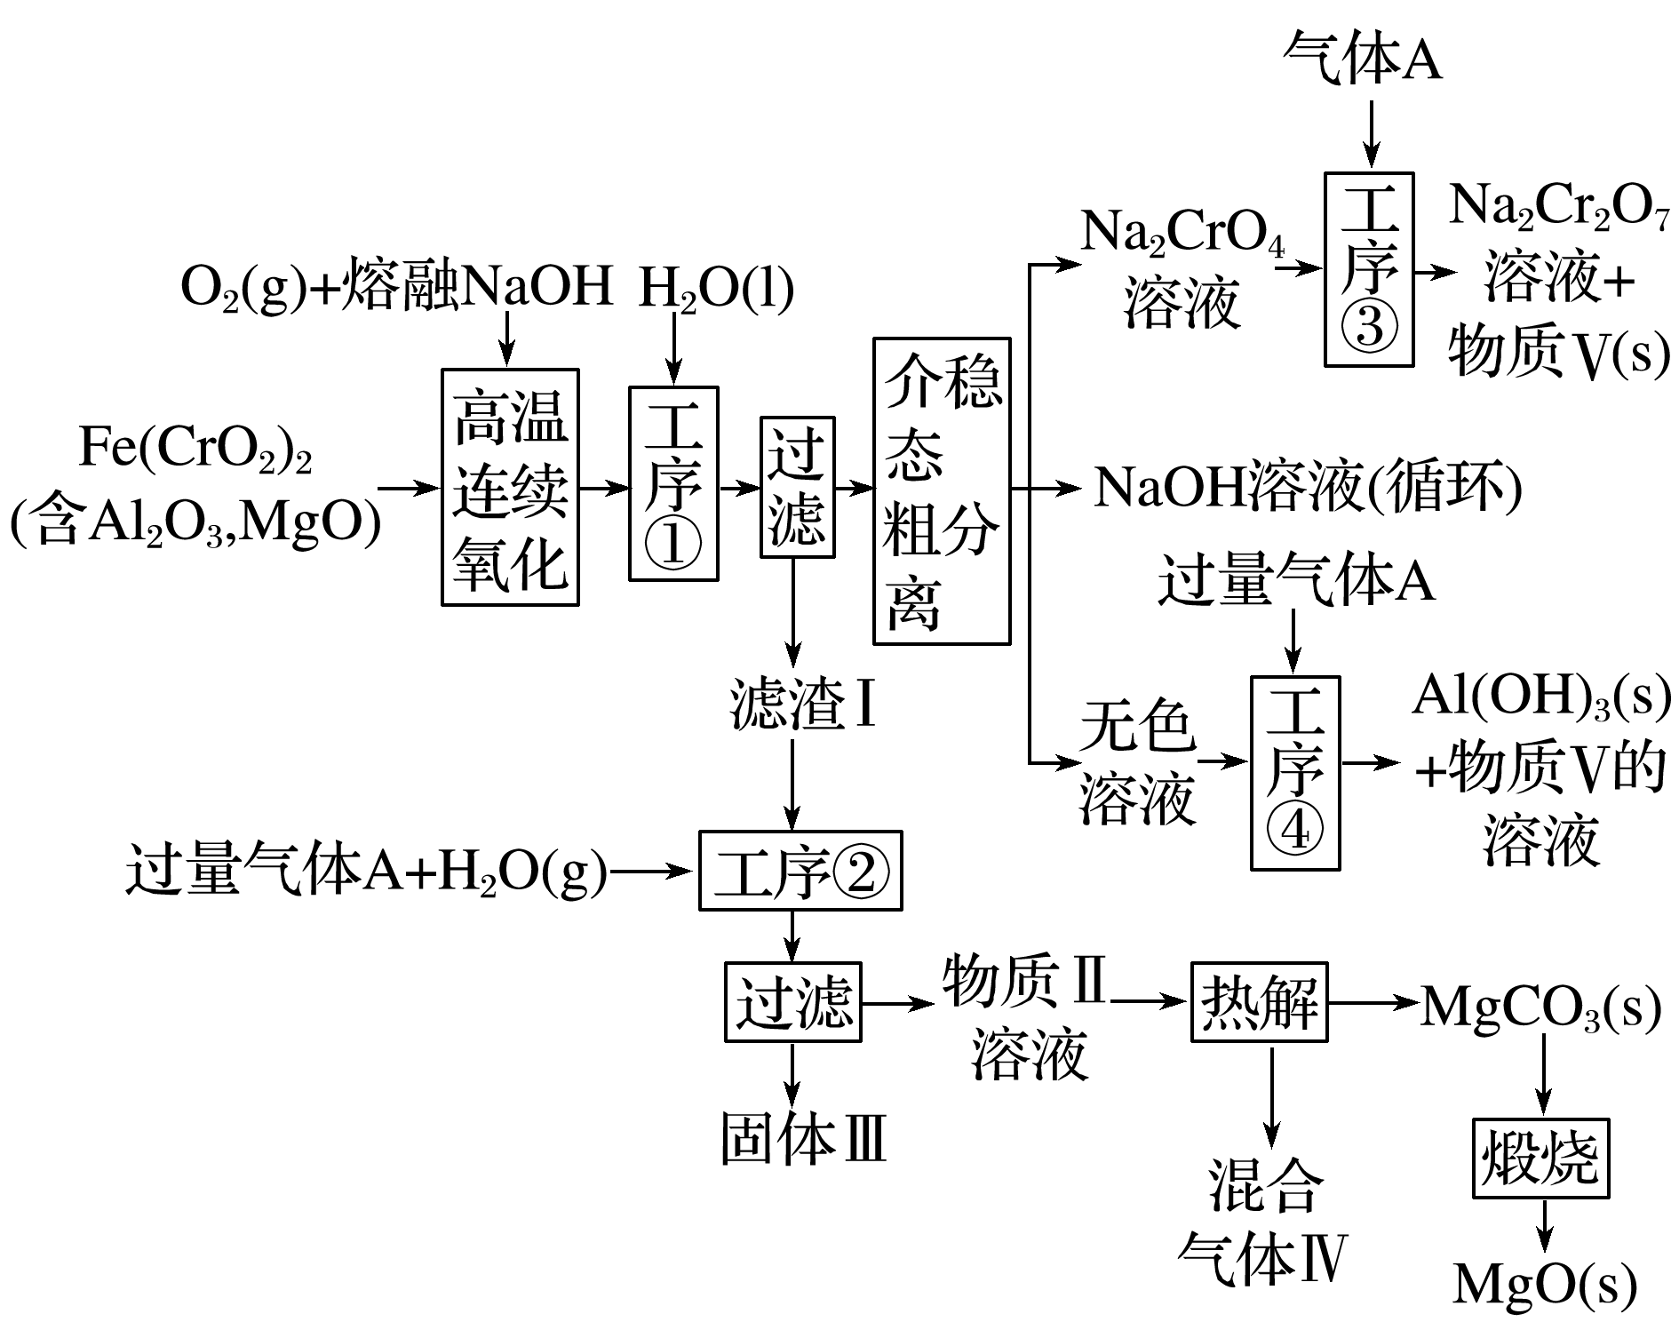
例2. (2021·河北，15)绿色化学在推动社会可持续发展中发挥着重要作用。某科研团队设计了一种熔盐液相氧化法制备高价铬盐的新工艺，该工艺不消耗除铬铁矿、氢氧化钠和空气以外的其他原料，不产生废弃物，实现了Cr—Fe—Al—Mg的深度利用和Na＋内循环。工艺流程如图：
(1)高温连续氧化工序中被氧化的元素是________(填元素符号)。
(2)工序①的名称为________。
(3)滤渣Ⅰ的主要成分是____________(填化学式)。
(4)工序③中发生反应的离子方程式为__________________________________________。
(5)物质Ⅴ可代替高温连续氧化工序中的NaOH，此时发生的主要反应的化学方程式为_____________________________________________，可代替NaOH的化学试剂还有_________(填化学式)。
(6)热解工序产生的混合气体最适宜返回工序________(填“①”“②”“③”或“④”)参与内循环。
(7)工序④溶液中的铝元素恰好完全转化为沉淀的pH为__________(通常认为溶液中离子浓度小于10^{－5} mol·L^{－1}为沉淀完全；Al(OH)₃＋OH－Al(OH) K＝10^{0.63}；K_{w}＝10^{－14}，K_{sp}[Al(OH)₃]＝10^{－33})。
导悟：（感悟反思）
江苏省仪征中学2024—2025学年度第二学期高三化学学科作业
无机化工流程专题1
研制人：叶雯静 审核人：朱萍
班级：________姓名：________学号：________时间：_______作业时长：_30分钟_
1．(2021·连云港市高三模拟)以磷石膏(主要成分是CaSO₄，含少量的Al₂O₃、SiO₂等杂质)为原料制备Na₂SO₄、CaBr₂·2H₂O和NH₄Cl等产品的工艺流程如图：
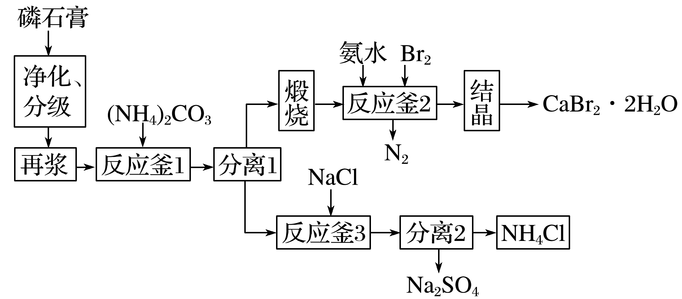
请回答：
(1)反应釜1中SO的浸出率与加料速度、反应温度的关系如图所示：
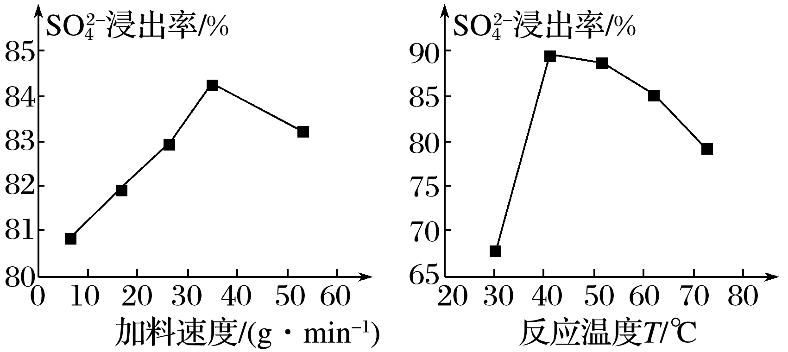
①反应的最佳条件为_________________________________________。
②其他条件相同时，SO浸出率随反应温度升高反而下降的原因是______________________________________
______________________________。
(2)实验室里模拟上述煅烧操作，下列仪器中会用到的是________(填字母)。
A．瓷坩埚 B．铁坩埚
C．泥三角 D．酒精喷灯
(3)反应釜2中进行的反应是_________________________________________________。
(4)反应釜3中完成反应后，分离硫酸钠、氯化铵。写出分离并制得硫酸钠晶体的操作：_________________________________________________________________________，得到Na₂SO₄晶体。(Na₂SO₄、NH₄Cl的溶解度如图所示，已知Na₂SO₄晶体难溶于乙醇)。
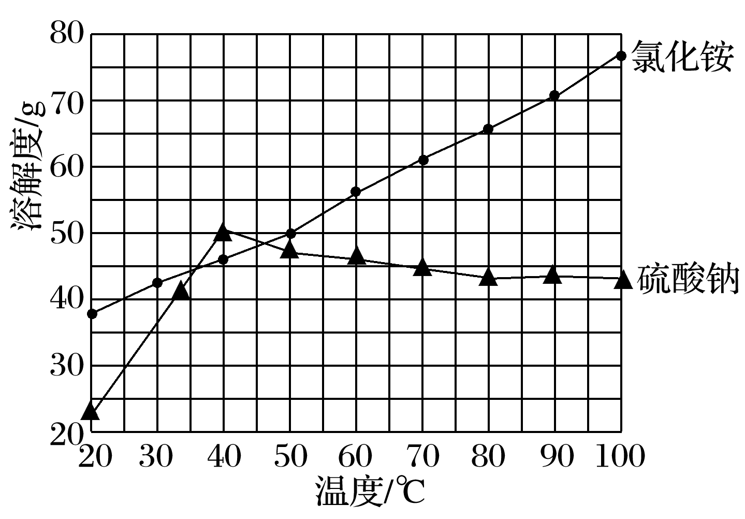

2.重铬酸钾(K₂Cr₂O₇)具有强氧化性，在实验室和工业中都有很广泛的应用。由铬铁矿石(主要成分为FeO·Cr₂O₃，还含有铝、硅等氧化物杂质)制备重铬酸钾的工艺流程如图所示：
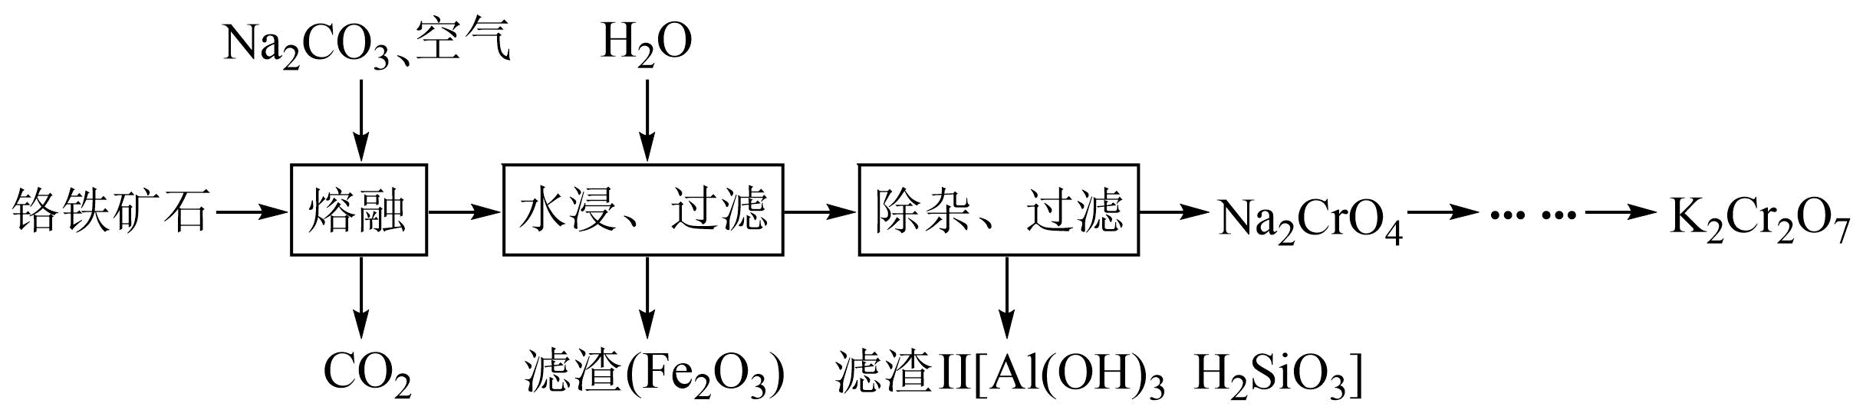
已知：①重铬酸钾溶液中存在平衡： +H₂O ⇌2+2H⁺，在pH<5时，主要以存在；在pH>7时，主要以存在
②相关物质的溶解曲线图如图：
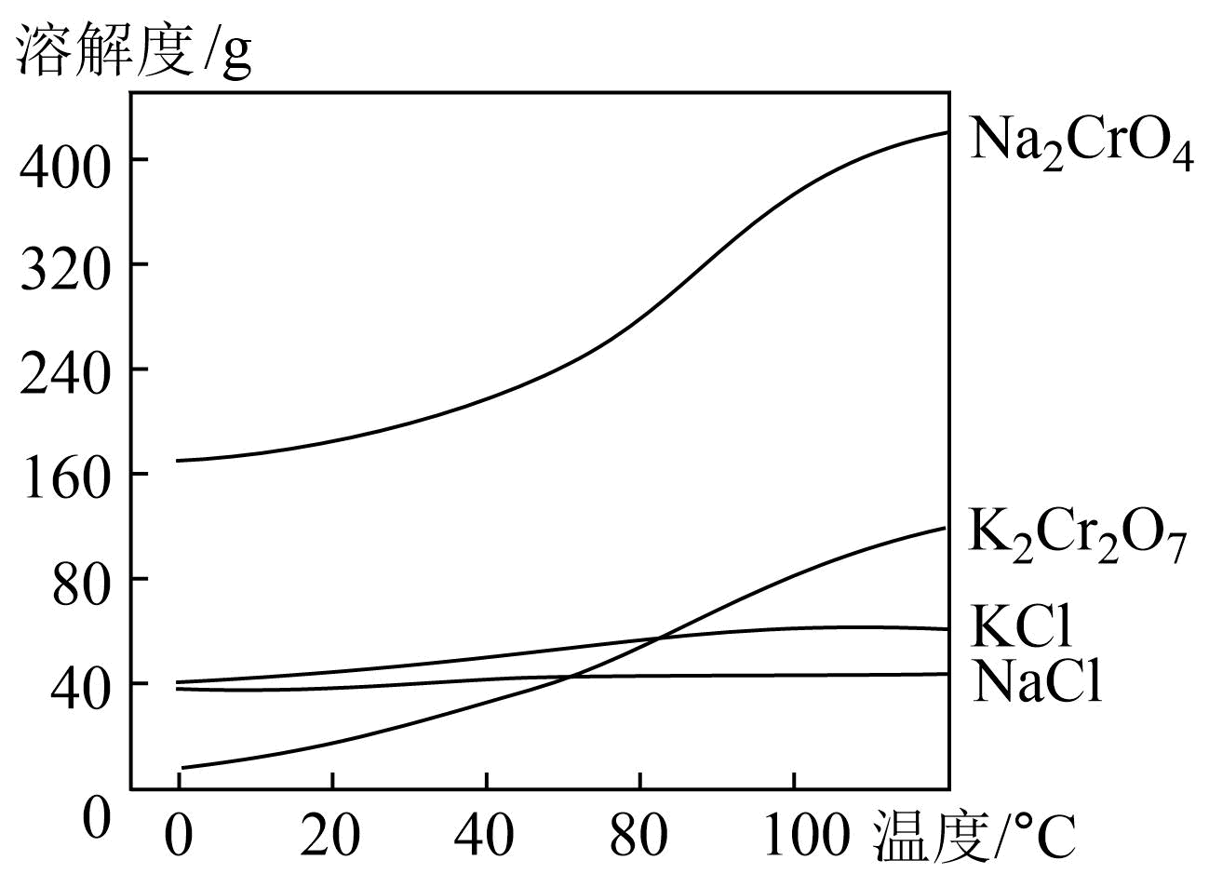
（1）基态Cr原子的电子排布式为 ______________________________。
（2）“熔融”时使用的主要仪器是 _______________________________。
（3）“熔融”时，在FeO·Cr₂O₃发生转化的反应中，氧化剂和还原剂的物质的量之比为 _______。
（4）设计以滤液Na₂CrO₄为原料，制取K₂Cr₂O₇的实验方案：________________________________________________________________________________________________________________________________________________________________________________________________________________________________________________________________。(实验中可选用的试剂： 6 mol·L⁻¹的硫酸、2 mol·L⁻¹ NaOH、KCl 固体、冰水)
（5）测定产品中K₂Cr₂O₇含量的方法如下：称取样品2.50g配成250mL溶液，取25.00 mL于锥形瓶中，加入足量稀硫酸和几滴指示剂，用0.1000 mol·L⁻¹ (NH₄)₂Fe(SO₄)₂标准液进行滴定。滴定过程中发生的反应为：+ Fe²⁺+H⁺-Cr³⁺+ Fe³⁺+H₂O(未配平)三次实验消耗(NH₄)₂Fe(SO₄)₂标准液的平均体积为25.00mL。则样品中K₂Cr₂O₇的纯度为 _____。 [M(K₂Cr₂O₇) =294g·mol⁻¹] (写出计算过程)

江苏省仪征中学2024—2025学年度第二学期高三化学补充练习
无机化工流程专题1
研制人：叶雯静 审核人：朱萍
班级：________姓名：________学号：________时间：_______作业时长：_30分钟_
1．以硫酸法钛白粉生产中排放的含锰废水(主要金属离子为Mn^{2＋}、Fe^{2＋}、Al^{3＋}，还含有少量Ca^{2＋}、Mg^{2＋}、Cu^{2＋}和Ni^{2＋}等离子)为原料，生产MnCO₃的工艺流程如下：
INCLUDEPICTURE "F:\\米昕\\2021\\二轮\\大二轮 化学 江苏专用\\D78.TIF" \* MERGEFORMATINET INCLUDEPICTURE "F:\\米昕\\2021\\二轮\\大二轮 化学 江苏专用\\word\\第二篇\\D78.TIF" \* MERGEFORMATINET INCLUDEPICTURE "F:\\米昕\\2021\\二轮\\步步高 大二轮 化学 老教材新高考 江苏专用\\全书完整的Word版文档\\第二篇\\题型一\\D78.TIF" \* MERGEFORMATINET INCLUDEPICTURE "F:\\米昕\\2021\\二轮\\步步高 大二轮 化学 老教材新高考 江苏专用\\全书完整的Word版文档\\第二篇\\题型一\\D78.TIF" \* MERGEFORMATINET INCLUDEPICTURE "E:\\吕芳\\2021\\看ppt\\步步高 大二轮 化学 老教材新高考 江苏专用\\全书完整的Word版文档\\第二篇\\题型一\\D78.TIF" \* MERGEFORMATINET INCLUDEPICTURE "C:\\Users\\YZ\\AppData\\Local\\Temp\\Rar$DIa9016.40506\\D78.TIF" \* MERGEFORMATINET 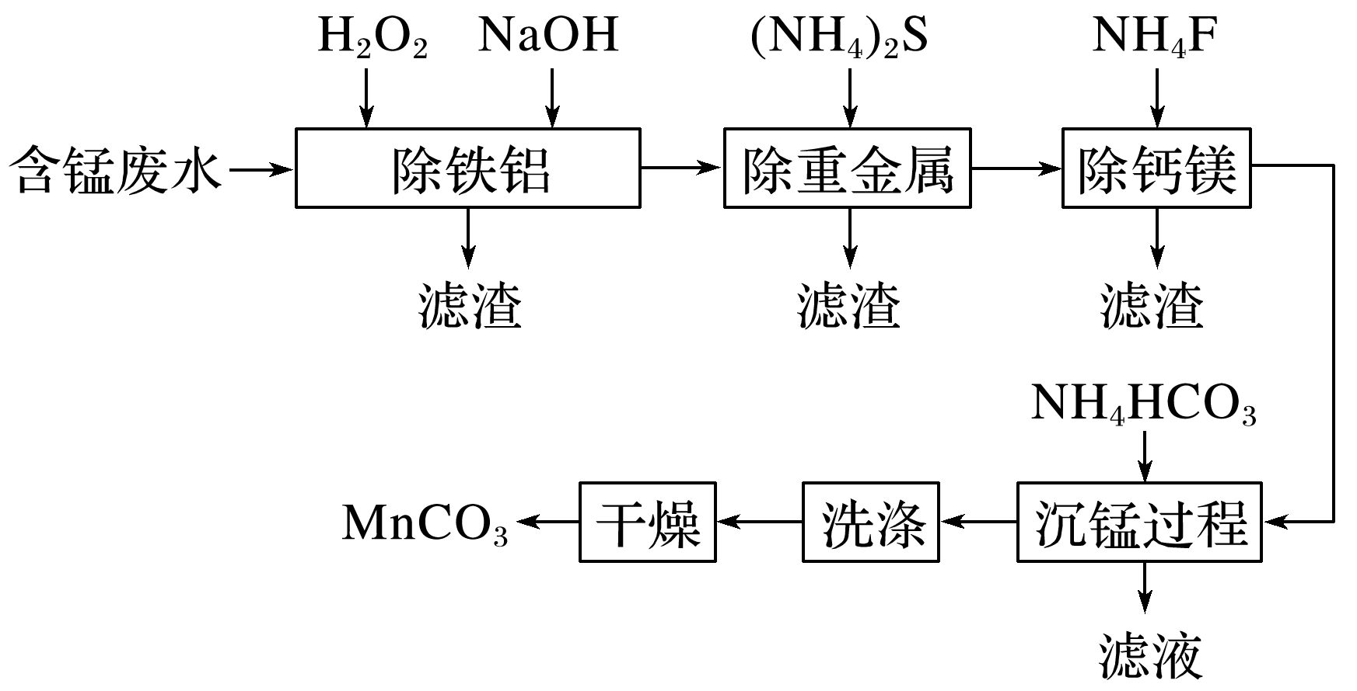
已知：25 ℃时，K_{sp}(CaF₂)＝1.5×10^{－10}、K_{sp}(MgF₂)＝7.5×10^{－11}。
(1)流程中含锰废水经过前三步预处理，得到主要含有Mn^{2＋}的母液。
①除铁铝时，在搅拌条件下先加入H₂O₂溶液，再加入NaOH溶液调节pH。加入H₂O₂溶液时发生反应的离子方程式为________________________________________________。
②除钙镁步骤中，当Ca^{2＋}、Mg^{2＋}沉淀完全时，溶液中＝______________。
(2) 沉锰过程在pH为7.0条件下充分进行，反应温度对锰沉淀率的影响关系如图所示。
INCLUDEPICTURE "F:\\米昕\\2021\\二轮\\大二轮 化学 江苏专用\\D79.TIF" \* MERGEFORMATINET INCLUDEPICTURE "F:\\米昕\\2021\\二轮\\大二轮 化学 江苏专用\\word\\第二篇\\D79.TIF" \* MERGEFORMATINET INCLUDEPICTURE "F:\\米昕\\2021\\二轮\\步步高 大二轮 化学 老教材新高考 江苏专用\\全书完整的Word版文档\\第二篇\\题型一\\D79.TIF" \* MERGEFORMATINET INCLUDEPICTURE "F:\\米昕\\2021\\二轮\\步步高 大二轮 化学 老教材新高考 江苏专用\\全书完整的Word版文档\\第二篇\\题型一\\D79.TIF" \* MERGEFORMATINET INCLUDEPICTURE "E:\\吕芳\\2021\\看ppt\\步步高 大二轮 化学 老教材新高考 江苏专用\\全书完整的Word版文档\\第二篇\\题型一\\D79.TIF" \* MERGEFORMATINET INCLUDEPICTURE "C:\\Users\\YZ\\AppData\\Local\\Temp\\Rar$DIa9016.40506\\D79.TIF" \* MERGEFORMATINET 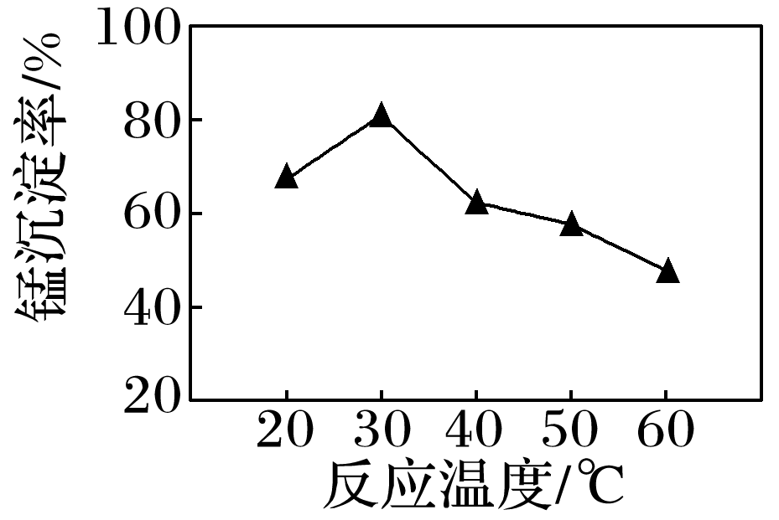
①沉锰过程发生反应的离子方程式为________________________。该过程中加入适当过量的NH₄HCO₃的原因是____________________________________。
②当温度超过30 ℃，沉锰反应的锰沉淀率随温度升高而下降的原因是______________。
(3) 沉锰后过滤得到MnCO₃粗产品，依次用去离子水和无水乙醇各洗涤2～3次，再低温干燥，得到纯净的MnCO₃。用无水乙醇洗涤的目的是________________________________。
2．(2021·常州市高三调研)实验室用氨法浸出氧化锌烟尘制备活性ZnO，其主要实验流程如下：
INCLUDEPICTURE "F:\\米昕\\2021\\二轮\\大二轮 化学 江苏专用\\JS659.TIF" \* MERGEFORMATINET INCLUDEPICTURE "F:\\米昕\\2021\\二轮\\大二轮 化学 江苏专用\\word\\第二篇\\JS659.TIF" \* MERGEFORMATINET INCLUDEPICTURE "F:\\米昕\\2021\\二轮\\步步高 大二轮 化学 老教材新高考 江苏专用\\全书完整的Word版文档\\第二篇\\题型一\\JS659.TIF" \* MERGEFORMATINET INCLUDEPICTURE "F:\\米昕\\2021\\二轮\\步步高 大二轮 化学 老教材新高考 江苏专用\\全书完整的Word版文档\\第二篇\\题型一\\JS659.TIF" \* MERGEFORMATINET INCLUDEPICTURE "E:\\吕芳\\2021\\看ppt\\步步高 大二轮 化学 老教材新高考 江苏专用\\全书完整的Word版文档\\第二篇\\题型一\\JS659.TIF" \* MERGEFORMATINET INCLUDEPICTURE "C:\\Users\\YZ\\AppData\\Local\\Temp\\Rar$DIa9016.40506\\JS659.TIF" \* MERGEFORMATINET
(1)浸出。用一定浓度的氨水和NH₄HCO₃配成的混合液浸取氧化锌烟尘，得到锌氨[Zn(NH₃)₄CO₃]浸出液。
①烟尘中的主要成分ZnO发生反应的化学方程式为____________________________。
②锌元素的浸出率随浸出液初始pH的变化关系如图所示。当浸出液初始pH大于10时，浸出率随初始pH增大而减小的原因是______________________________________________。
INCLUDEPICTURE "F:\\米昕\\2021\\二轮\\大二轮 化学 江苏专用\\JS660.TIF" \* MERGEFORMATINET INCLUDEPICTURE "F:\\米昕\\2021\\二轮\\大二轮 化学 江苏专用\\word\\第二篇\\JS660.TIF" \* MERGEFORMATINET INCLUDEPICTURE "F:\\米昕\\2021\\二轮\\步步高 大二轮 化学 老教材新高考 江苏专用\\全书完整的Word版文档\\第二篇\\题型一\\JS660.TIF" \* MERGEFORMATINET INCLUDEPICTURE "F:\\米昕\\2021\\二轮\\步步高 大二轮 化学 老教材新高考 江苏专用\\全书完整的Word版文档\\第二篇\\题型一\\JS660.TIF" \* MERGEFORMATINET INCLUDEPICTURE "E:\\吕芳\\2021\\看ppt\\步步高 大二轮 化学 老教材新高考 江苏专用\\全书完整的Word版文档\\第二篇\\题型一\\JS660.TIF" \* MERGEFORMATINET INCLUDEPICTURE "C:\\Users\\YZ\\AppData\\Local\\Temp\\Rar$DIa9016.40506\\JS660.TIF" \* MERGEFORMATINET 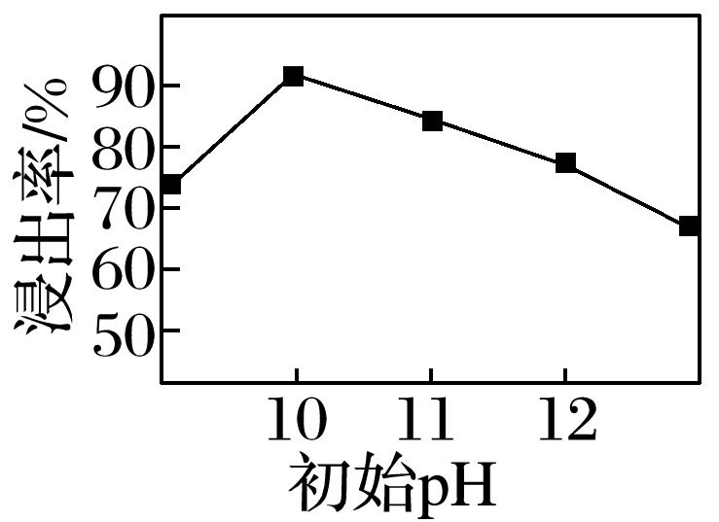
(2)除杂。Cu^{2＋}、Pb^{2＋}等杂质也与氨水形成配合物存在于浸出后的滤液中，加入Zn粉可将它们置换除去。写出Zn粉和铜氨配合物反应的离子方程式为____________________________
________________________________________________________________________。
(3) 蒸氨。加热时溶液中过量的氨和铵被蒸出，锌氨配合物最终以2ZnCO₃·3Zn(OH)₂沉淀形式从溶液中析出。该过程需保持80 ℃恒温，可采取的加热方式为________________________
________________________________________________。
(4)焙解。已知Zn(OH)₂和ZnCO₃的分解温度分别为125 ℃、300 ℃。实验室加热碱式碳酸锌[2ZnCO₃·3Zn(OH)₂]时测得的固体残留率随温度的变化关系如图所示。
INCLUDEPICTURE "F:\\米昕\\2021\\二轮\\大二轮 化学 江苏专用\\JS661.TIF" \* MERGEFORMATINET INCLUDEPICTURE "F:\\米昕\\2021\\二轮\\大二轮 化学 江苏专用\\word\\第二篇\\JS661.TIF" \* MERGEFORMATINET INCLUDEPICTURE "F:\\米昕\\2021\\二轮\\步步高 大二轮 化学 老教材新高考 江苏专用\\全书完整的Word版文档\\第二篇\\题型一\\JS661.TIF" \* MERGEFORMATINET INCLUDEPICTURE "F:\\米昕\\2021\\二轮\\步步高 大二轮 化学 老教材新高考 江苏专用\\全书完整的Word版文档\\第二篇\\题型一\\JS661.TIF" \* MERGEFORMATINET INCLUDEPICTURE "E:\\吕芳\\2021\\看ppt\\步步高 大二轮 化学 老教材新高考 江苏专用\\全书完整的Word版文档\\第二篇\\题型一\\JS661.TIF" \* MERGEFORMATINET INCLUDEPICTURE "C:\\Users\\YZ\\AppData\\Local\\Temp\\Rar$DIa9016.40506\\JS661.TIF" \* MERGEFORMATINET 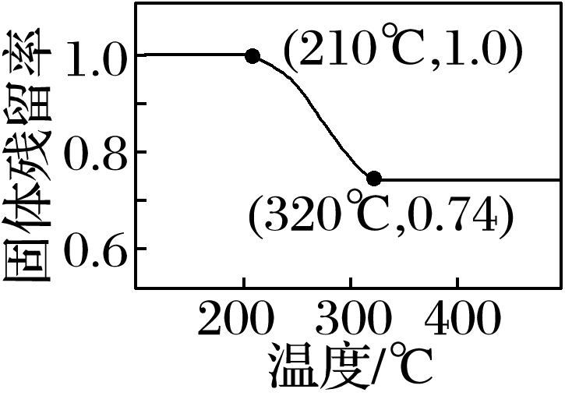 INCLUDEPICTURE "F:\\米昕\\2021\\二轮\\大二轮 化学 江苏专用\\JS662.TIF" \* MERGEFORMATINET INCLUDEPICTURE "F:\\米昕\\2021\\二轮\\大二轮 化学 江苏专用\\word\\第二篇\\JS662.TIF" \* MERGEFORMATINET INCLUDEPICTURE "F:\\米昕\\2021\\二轮\\步步高 大二轮 化学 老教材新高考 江苏专用\\全书完整的Word版文档\\第二篇\\题型一\\JS662.TIF" \* MERGEFORMATINET INCLUDEPICTURE "F:\\米昕\\2021\\二轮\\步步高 大二轮 化学 老教材新高考 江苏专用\\全书完整的Word版文档\\第二篇\\题型一\\JS662.TIF" \* MERGEFORMATINET INCLUDEPICTURE "E:\\吕芳\\2021\\看ppt\\步步高 大二轮 化学 老教材新高考 江苏专用\\全书完整的Word版文档\\第二篇\\题型一\\JS662.TIF" \* MERGEFORMATINET INCLUDEPICTURE "C:\\Users\\YZ\\AppData\\Local\\Temp\\Rar$DIa9016.40506\\JS662.TIF" \* MERGEFORMATINET 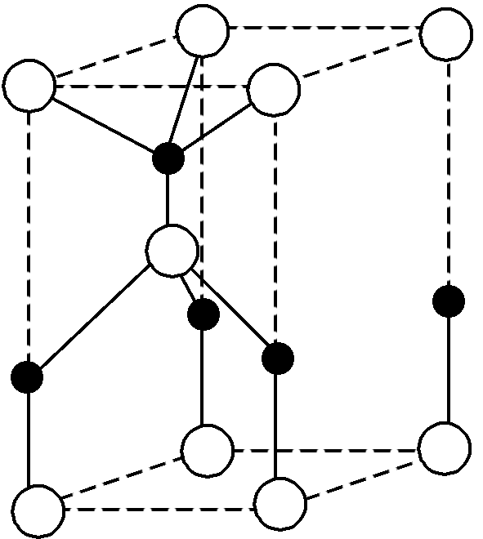
①275 ℃时，碱式碳酸锌分解产生的气态物质为________(填化学式)。
②经焙解得到的活性ZnO晶胞结构如图所示。该晶胞中Zn原子的配位数为________。

(5)已知pH>11时，Zn(OH)₂能溶于NaOH溶液生成[Zn(OH)₄]^{2－}。下表是几种离子生成氢氧化物沉淀的pH：
 | 开始沉淀时的pH | 沉淀完全时的pH
Zn^{2＋} | 5.9 | 8.9
Fe^{2＋} | 5.8 | 8.8
Fe^{3＋} | 1.1 | 3.2

设计以锌灰(主要成分为Zn和ZnO，杂质为Fe及其氧化物)为原料制备活性ZnO的实验方案：________________________________________________________________________。
(实验中可供选择的试剂：1.0 mol·L^{－1} HNO₃溶液、1.0 mol·L^{－1} H₂SO₄溶液、1.0 mol·L^{－1} NaOH溶液、20%H₂O₂溶液。)

